Colegio República Argentina
O’Carrol # 850- Fono 72- 2230332
Rancagua

LENGUAJE 3° SEMANA 3 DEL 30 DE MARZO AL 3 DE ABRIL
TAREA DE LENGUAJE Y COMUNICACIÓN
TERCEROS AÑOS
Nombre:
Curso: Fecha :
OA: Comprender textos aplicando estrategias de comprensión lectora; por ejemplo: relacionar la información del texto con sus experiencias y conocimientos; releer lo que no fue comprendido; visualizar lo que describe el texto; en texto de estudio, subrayando información relevante en un texto.

- A continuación, encontrarás la página 32 del texto de estudio, abre el texto y realiza las actividades de acuerdo a las instrucciones.
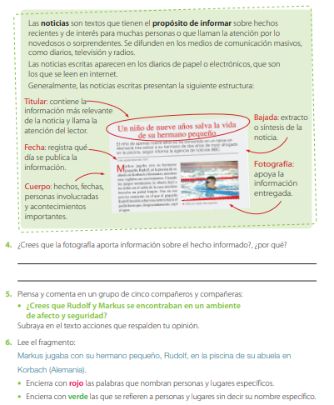
Esta pregunta cópiala en el cuaderno y respóndela allí. Como no tenemos a nuestras compañeras de forma presencial, puedes pedir a un adulto que lo hagan vía wat sap, seleccionando a una compañera que tú decidas. Puedes también hacerlo con tu familia.
Esta parte debes leerla varias veces de forma individual y con un adulto. Al final te pedimos la expliques con tus palabras a quien te acompaña en la tarea
En esta parte recordamos los Sustantivos propios, que se pide encierres con rojo y los sustantivos comunes que se pide que encierres con azul.

- Ahora explica verbalmente a un integrante de tu familia
- ¿Cuál es la estructura de una noticia?
- ¿Cuál es el propósito de una noticia?

